高三c組語文(高303班)

(第十七週)

生病表達症狀詞彙(總複習)

請你練習說詞彙/指認圖卡

|  |  |
| --- | --- |
| 詞彙 | 圖卡 |



我頭痛

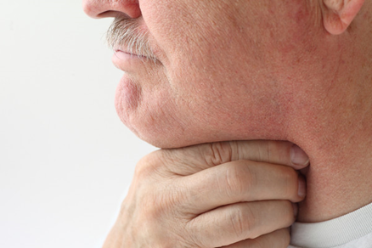

我的喉嚨痛痛

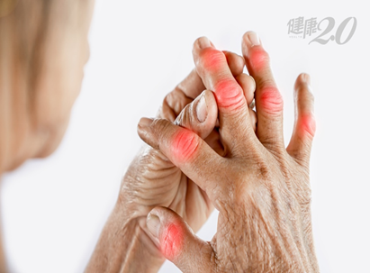

我的手痛



我的牙齒痛



我的腿疼



我發燒

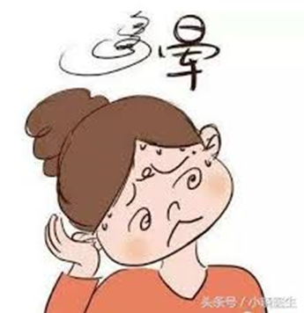

我頭暈



我胸痛



我嘔吐



我腹瀉

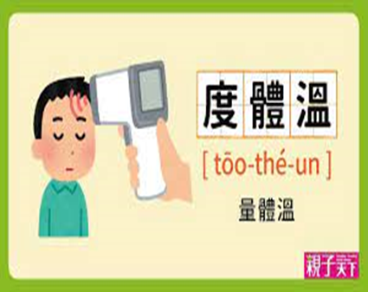

量體溫

c組語文作業(練習寫自己名字)

|  |  |  |  |
| --- | --- | --- | --- |
| 陳 | 陳 | 陳 | 陳 |
| 瑞 | 瑞 | 瑞 | 瑞 |
| 祥 | 祥 | 祥 | 祥 |
| 陳 | 陳 | 陳 | 陳 |
| 瑞 | 瑞 | 瑞 | 瑞 |
| 祥 | 祥 | 祥 | 祥 |
| 陳 | 陳 | 陳 | 陳 |
| 瑞 | 瑞 | 瑞 | 瑞 |
| 祥 | 祥 | 祥 | 祥 |

c組語文作業(練習寫自己名字)

|  |  |  |  |
| --- | --- | --- | --- |
| 林 | 林 | 林 | 林 |
| 胤 | 胤 | 胤 | 胤 |
| 鈞 | 鈞 | 鈞 | 鈞 |
| 林 | 林 | 林 | 林 |
| 胤 | 胤 | 胤 | 胤 |
| 鈞 | 鈞 | 鈞 | 鈞 |
| 林 | 林 | 林 | 林 |
| 胤 | 胤 | 胤 | 胤 |
| 鈞 | 鈞 | 鈞 | 鈞 |

c組語文作業(總複習寫星期一、二、三、四、五、六、日)

|  |  |  |  |
| --- | --- | --- | --- |
| 星 | 星 | 星 | 星 |
| 期 | 期 | 期 | 期 |
| 一 | 二 | 三 | 四 |
| 星 | 星 | 星 | 星 |
| 期 | 期 | 期 | 期 |
| 五 | 六 | 日 | 一 |
| 星 | 星 | 星 | 星 |
| 期 | 期 | 期 | 期 |
| 二 | 三 | 四 | 五 |